Analytics
Lab06 – Questão1

1. Disseram a Sidnelson que na prática os dois provedores da Paraíba possuem, em média, a mesma velocidade de conexão para o plano de 50Mbps. Verifique se o que dizem realmente é verdade, usando as medições feitas de hora em hora para os provedores “GZT” e “Ola” da Paraíba (estado == “PB”), que foram realizadas no mês de Dezembro de 2011.

Discuta se existe diferença estatística entre as médias de velocidade de conexão dos dois provedores. Caso exista diferença, qual provedor você indicaria a Sidnelson? Faça uma análise para diferentes níveis de significância.

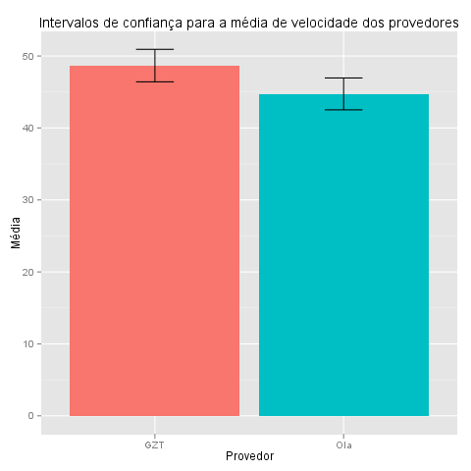
Teste de normalidade para o provedor Ola:

Shapiro-Wilk normality test

data: dados.pb.gzt$velocidade
W = 0.9888, p-value = 0.2022

Teste de normalidade para o provedor Ola:

Shapiro-Wilk normality test

data: dados.pb.ola$velocidade
W = 0.9888, p-value = 0.2018
Teste para homoscedasticidade:

Bartlett test of homogeneity of variances

data: list(dados.pb.gzt$velocidade, dados.pb.ola$velocidade)
Bartlett's K-squared = 0.0786, df = 1, p-value = 0.7792

Teste de igualdade entre as velocidades médias mensais dos provedores:

Paired t-test

data: dados.pb.gzt$velocidade and dados.pb.ola$velocidade
t = 2.5646, df = 167, p-value = 0.01121
alternative hypothesis: true difference in means is not equal to 0
95 percent confidence interval:
0.9065103 6.9695735
sample estimates:
mean of the differences
3.938042

Para avaliar a velocidade média mensal de ambos os provedores, realizei primeiro uma análise dos intervalos de confiança para a média de velocidade de cada provedor. Essa análise não foi conclusiva, pois há interseção dos intervalos, porém a média de nenhum provedor está contida no intervalo de confiança do outro. Com isso, nem podemos concluir que são diferentes – caso não houvesse interseção – nem podemos concluir que são iguais – caso a média de um provedor pertencesse ao intervalo de confiança do outro.
O próximo passo, então, foi a realização do teste t de Student para comparação de duas amostras emparelhadas, pois as observações foram feitas pelo mesmo software e ao mesmo tempo em ambos os provedores. Para poder realizar esse teste, é necessário verificar antes se suas premissas são verdadeiras: se os dados seguem uma distribuição normal e se possuem homoscedasticidade. Assim sendo, realizei os testes de Shapiro-Wilk, para normalidade das amostras, e de Bartlett, para homoscedasticidade. Logo em seguida, realizei os a comparação das amostras usando o teste t.
Para níveis de significância usuais, 5%, 10%, tanto as premissas se mostram verdadeiras, como o teste para a igualdade das médias de velocidade da conexão levam à conclusão de que elas não são iguais entre os provedores. Já para o nível de significância de 1%, as premissas continuam verdadeiras, mas as velocidades médias de conexão são iguais. Observando o gráfico do intervalo de confiança, o provedor que possui maior média de velocidade, e que eu recomendaria, seria o GZT.
Analytics
Lab06 – Questão2

2. Lendo os contratos dos provedores “GZT” e “Ola” da Paraíba, Sidnelson viu que ambos prometem que a média mensal da conexão será sempre maior ou igual a 50Mbps. Verifique se esta promessa se confirma, usando as medições feitas de hora em hora para os dois provedores da Paraíba (estado == “PB”).

Para o provedor GZT:

One Sample t-test

data: dados.pb.gzt$velocidade
t = -1.1531, df = 167, p-value = 0.1253
alternative hypothesis: true mean is less than 50
95 percent confidence interval:
-Inf 50.57795
sample estimates:
mean of x
48.66971

Para o provedor Ola:

One Sample t-test

data: dados.pb.ola$velocidade
t = -4.6668, df = 167, p-value = 3.123e-06
alternative hypothesis: true mean is less than 50
95 percent confidence interval:
-Inf 46.59888
sample estimates:
mean of x
44.73167

Para verificar essa hipótese, realizei o teste t de Student para comparação de amostra com valor de referência. Usei a hipótese do enunciado como hipótese nula e, como hipótese alternativa, que a média verdadeira é menor que 50Mbps. Os testes para a premissa do teste, de normalidade das amostras, já foi realizado na questão anterior.
O p-value para o GZT foi de 0.12, enquanto para o Ola foi de 0.0000031. Para os níveis de significância mais comuns, 1%, 5% e 10%, não há evidência estatística de que o GZT não cumpre a promessa; entretanto o mesmo não vale para o Ola. Para este, rejeitamos a hipótese de que sua média de velocidade de conexão é maior ou igual a 50Mbps e aceitamos a hipótese de que é menor que esse valor.
Analytics
Lab06 – Questão3

3. Sidnelson também viu que no contrato da “GZT” eles dizem que a qualidade de serviço oferecida em todas regiões do país é a mesma para planos semelhantes, incluindo a velocidade de conexão. Com seus contatos nas redes sociais, Sidnelson pediu pra dois amigos, um do Rio de Janeiro e outro de São Paulo, fazerem a mesma medição de hora em hora na velocidade da conexão de seus provedores, ambos “GZT”. Porém, as medições foram feitas em meses diferentes, como consta nos dados.

Verifique se é possível afirmar estatisticamente que a média da velocidade de conexão da “GZT” nos três estados medidos (PB, RJ e SP) realmente não possuem diferença estatística, como é dito o contrato da empresa. As diferenças nos valores de velocidade de conexão são variações normais de fatores internos, ou realmente há diferença entre a velocidade de conexão da “GZT” entre os estados?

Caso seja identificada diferença de velocidade entre os estados, analise estatisticamente e identifique qual o estado possui a melhor conexão, discutindo como você chegou à sua conclusão.

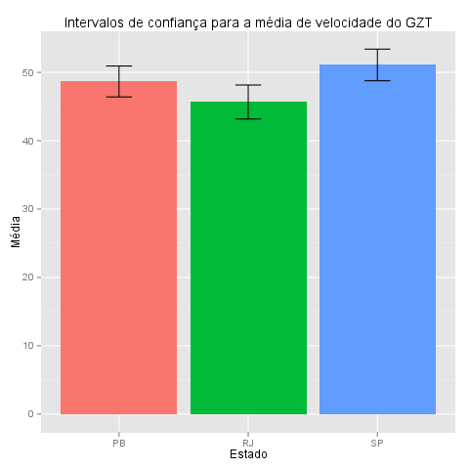
Teste de normalidade para PB:

Shapiro-Wilk normality test

data: dados.gzt.pb$velocidade
W = 0.9888, p-value = 0.2022

Teste de normalidade para SP:

Shapiro-Wilk normality test

data: dados.gzt.sp$velocidade
W = 0.9891, p-value = 0.2236

Teste de normalidade para RJ:

Shapiro-Wilk normality test

data: dados.gzt.rj$velocidade
W = 0.9906, p-value = 0.3335

Teste de homoscedasticidade entre os três estados:

Bartlett test of homogeneity of variances

data: list(dados.gzt.pb$velocidade, dados.gzt.sp$velocidade, dados.gzt.rj$velocidade)
Bartlett's K-squared = 1.7039, df = 2, p-value = 0.4266

Teste de análise de variância one-way para os três estados:

One-way analysis of means

data: values and ind
F = 5.1005, num df = 2, denom df = 501, p-value = 0.006414

Teste post-hoc de comparação dois a dois usando teste t com hipótese alternativa de média maior:

Pairwise comparisons using t tests with pooled SD

data: valores.empilhados$values and valores.empilhados$ind

pb rj
rj 0.96112 -
sp 0.07809 0.00076

Assim como na primeira questão, comecei a comparação das médias de velocidade usando intervalos de confiança. Essa análise leva a crer que SP possui maior média de velocidade que RJ, mas não se pode afirmar o mesmo quanto à PB. Portanto, há diferenças de velocidade média entre os estados. Para verificar se essa conclusão é correta, realizei um teste de hipóteses para comparação de médias entre três amostras. O teste realizado foi o one-way ANOVA.
Esse teste tem como premissas a normalidade dos dados e a homoscedasticidade. Para verificar essas propriedades, realizei os mesmos testes das questões anteriores: Shapiro-Wilk para normalidade e Bartlett para homoscedasticidade.
Para os níveis de significância mais comuns, 1%, 5% e 10%, as premissas se confirmaram, mas, em nenhum dos casos, a hipótese de igualdade entre as médias dos estados foi confirmada. Logo, a análise dos intevalos de confiança feita no início estava correta.
A fim de tomar uma decisão sobre qual o estado que possui melhor velocidade média de conexão, realizei post hoc testes t de comparação de amostras dois a dois. Escolhi esse teste porque suas premissas, normalidade e homoscedasticidade, já estavam verificadas. Tomei como hipótese nula que a velocidade média de conexão de um estado é menor ou igual que a de outro; como alternativa, que a velocidade média de conexão de um estado é maior que a de outro.
Não considerei as amostras emparelhadas para a realização desse teste, porque elas foram tomadas em meses diferentes. Essa diferença pode gerar alterações nos dados devido à sazonalidade das condições de rede, como congestionamento – que pode ser maior em datas comemorativas, como o Natal em dezembro, ou em horário comercial.
O resultado desses testes mostra que, para um nível de significância de 5%, podemos concluir que SP possui velocidade média de conexão maior que RJ. Entretanto, somente para um nível de significância maior que 8% – que não é um valor ruim – também podemos concluir o mesmo para a comparação entre SP e PB. Por isso, concluo, com 90% de confiança, que SP possui a melhor conexão entre os estados comparados.

